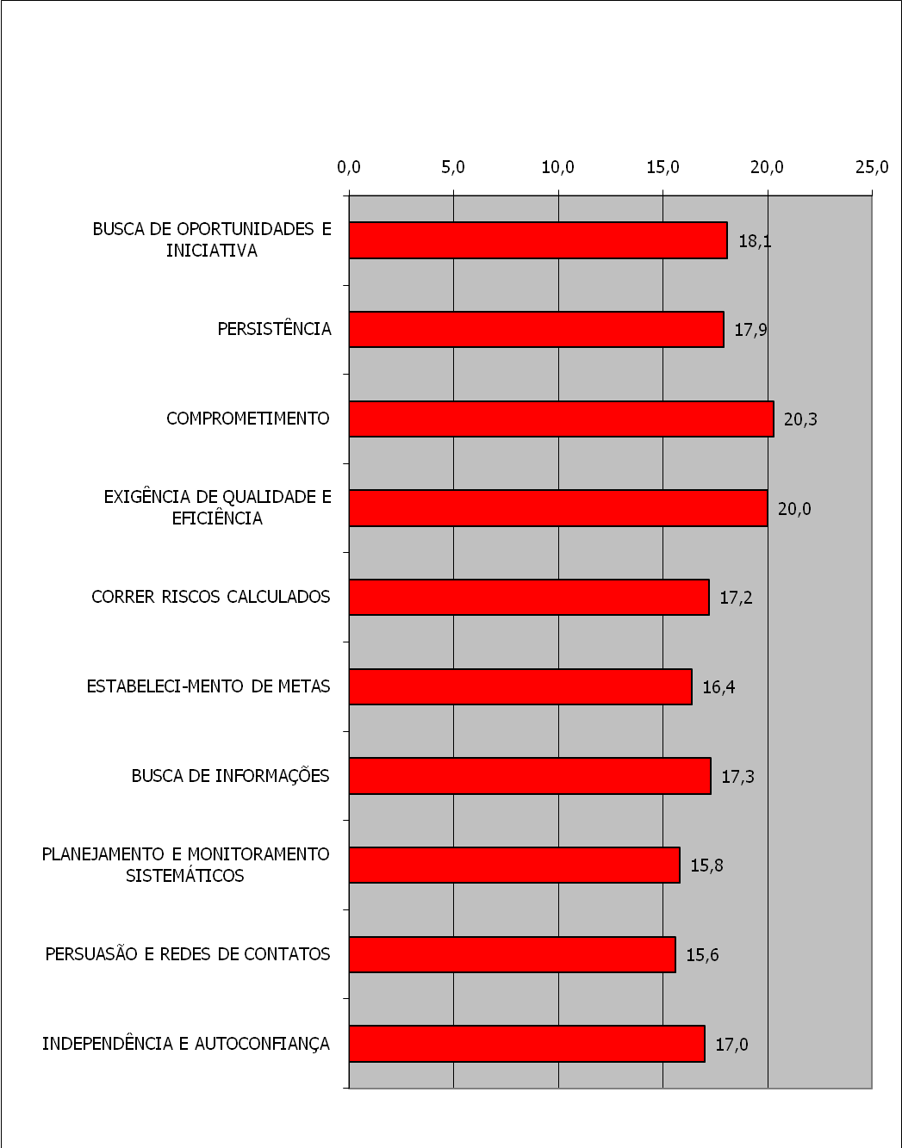
Figura 1 – Perfil médio da turma de Manhuaçu

